

*Πανεπιστήμιο Πειραιώς*

*Τμήμα Πληροφορικής*

*Πρόγραμμα Μεταπτυχιακών Σπουδών «Πληροφορικής»*

***ΕΡΓΑΣΙΑ ΣΤΟ ΜΑΘΗΜΑ ΑΛΛΗΛΕΠΙΔΡΑΣΗ ΑΝΘΡΩΠΟΥ-ΥΠΟΛΟΓΙΣΤΗ***

***Ονοματεπώνυμο : Αντώνης Τζιβάκης***

***Αριθμός Μητρώου : ΜΠΠΛ2244***

***Ονοματεπώνυμο : Μαρία Αμοργιανού***

***Αριθμός Μητρώου : ΜΠΠΛ2205***

***Εγχειρίδιο Σύντομης Αναφοράς***

Σκοπός του εγχειριδίου αυτού είναι να είναι να παρέχει σαφείς και συνοπτικές πληροφορίες σχετικά με τη λειτουργικότητα της εφαρμογής του παλατιού του Δία, ώστε ο χρήστης να μπορεί να εξοικειωθεί γρήγορα με αυτή.

Στις επόμενες σελίδες θα βρείτε περιληπτικές περιγραφές των βασικών δυνατοτήτων της εφαρμογής και πώς ο χρήστης μπορεί να εκμεταλλευτεί αυτές τις δυνατότητες για μια βελτιστοποιημένη εμπειρία διαμονής στο ξενοδοχείο.

Περιεχόμενα

MainHall (Αρχική Σελίδα) 4

Online Help 5

Room (Δωμάτιο) 6

Pool (Πισίνα) 7

Restaurant (Εστιατόριο) 9

Camping 11

Οδήγηση του Δούρειου Ίππου 12

Τοποθεσίες του Ξενοδοχείου 13

# MainHall (Αρχική Σελίδα)

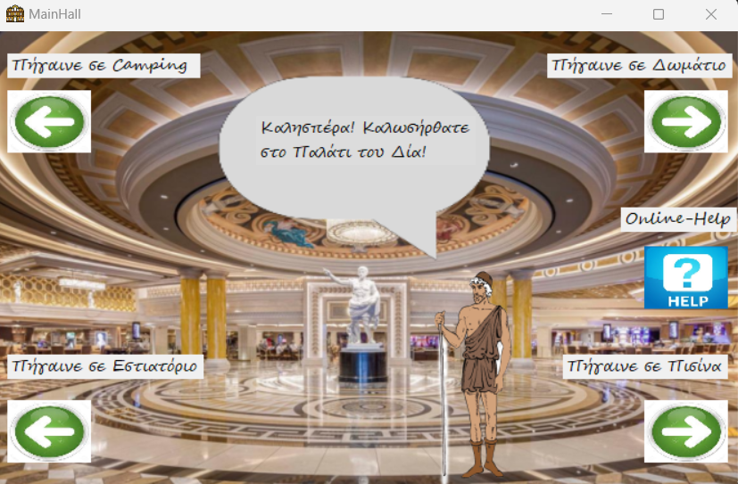 Εδώ είναι η κύρια φόρμα της εφαρμογής μας από όπου ο χρήστης μπορεί να περιηγηθεί στο δωμάτιο, εστιατόριο, πισίνα και στο camping επιλέγοντας ένα από τα κουμπία της φόρμας. Στη συγκεκριμένη σελίδα βρίσκεται και το κουμπί για online-help που μπορεί να χρησιμοποιήσει ο χρήστης σε περίπτωση που έχει κάποια απορία και δεν έχει διαβάσει το εγχειρίδιο χρήσης.

# Online Help

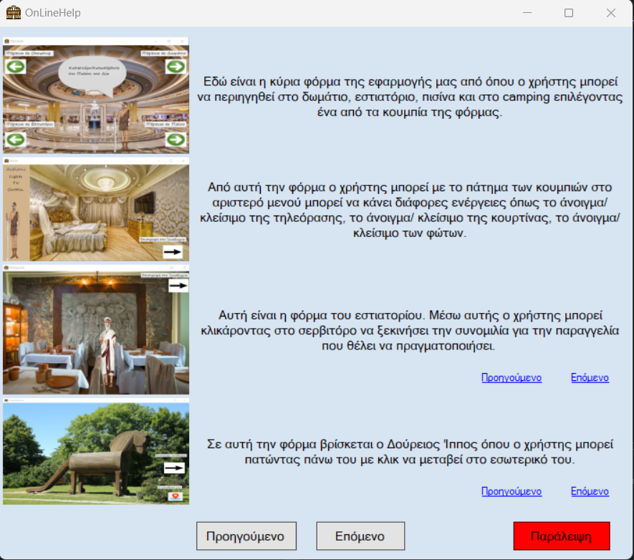 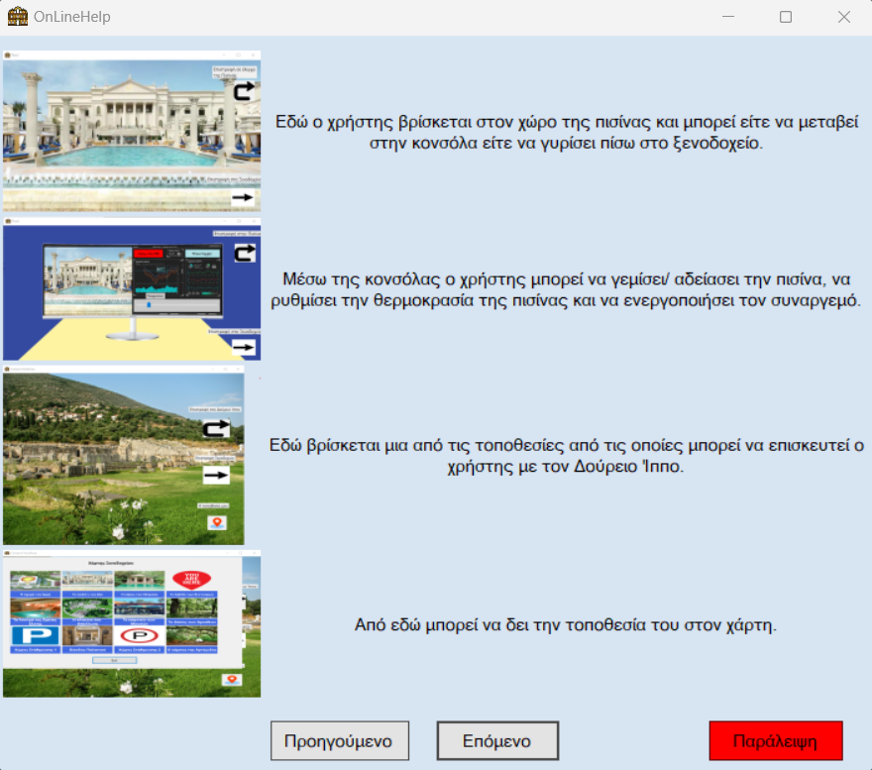

Από το Online-Help ο χρήστης που δεν έχει διαβάσει κάποιο από τα εγχειρίδια μπορεί να λάβει πληροφορίες για τη λειτουργικότητα της εφαρμογής, αποκτώντας έτσι τη δυνατότητα να εξερευνήσει την εφαρμογή με αυτονομία και να αποκτήσει γρήγορα την απαιτούμενη γνώση για την βέλτιστη χρήση της.

# Room (Δωμάτιο)

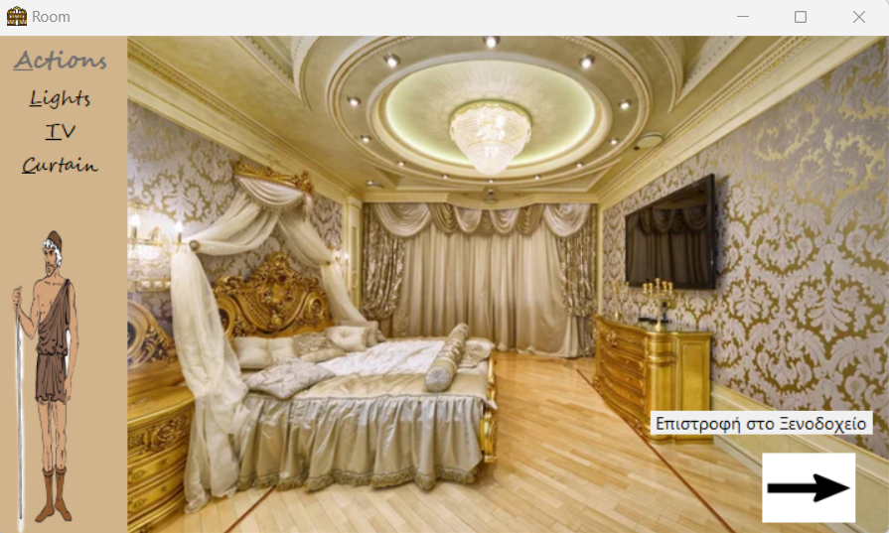

Από αυτή την φόρμα ο χρήστης μπορεί με το πάτημα των κουμπιών στο αριστερό μενού μπορεί να κάνει διάφορες ενέργειες όπως το άνοιγμα/ κλείσιμο της τηλεόρασης, το άνοιγμα/ κλείσιμο της κουρτίνας, το άνοιγμα/ κλείσιμο του φωτός. Πατώντας το κουμπί κάτω δεξιά επιστρέφει στην κύρια φόρμα.

# 

# Pool (Πισίνα)

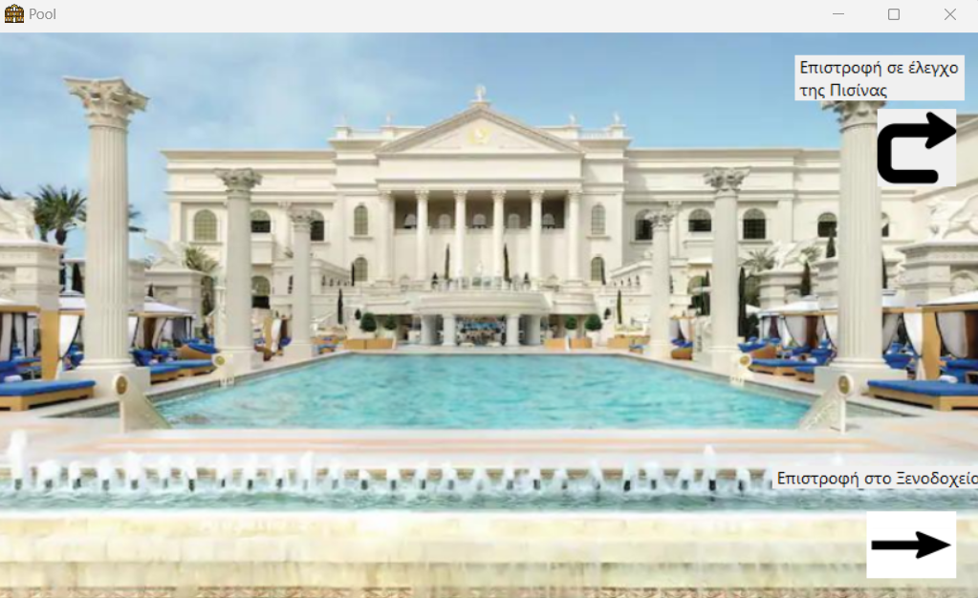

Εδώ ο χρήστης βρίσκεται στον χώρο της πισίνας και μπορεί είτε να μεταβεί στην κονσόλα είτε να γυρίσει πίσω στο ξενοδοχείο.

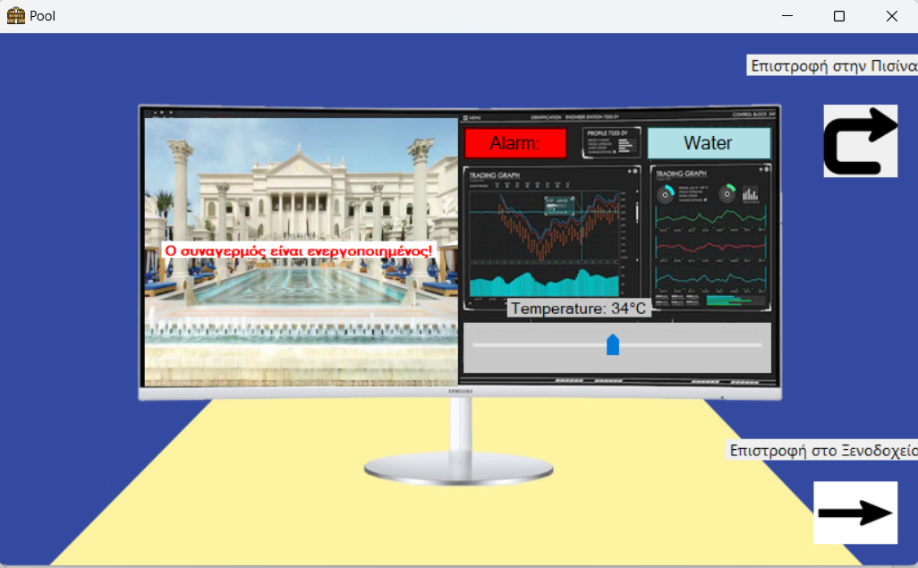

Μέσω της κονσόλας ο χρήστης μπορεί να γεμίσει/ αδείασει την πισίνα, να ρυθμίσει την θερμοκρασία της πισίνας και να ενεργοποιήσει τον συναγερμό.

Πατώντας “Επιστροφή στην πισίνα” ο χρήστης μπορεί να δει από την εφαρμογή και την αλλαγή της στάθμης της πισίνας εφόσον την έχει επηρεάσει από τη κονσόλα.

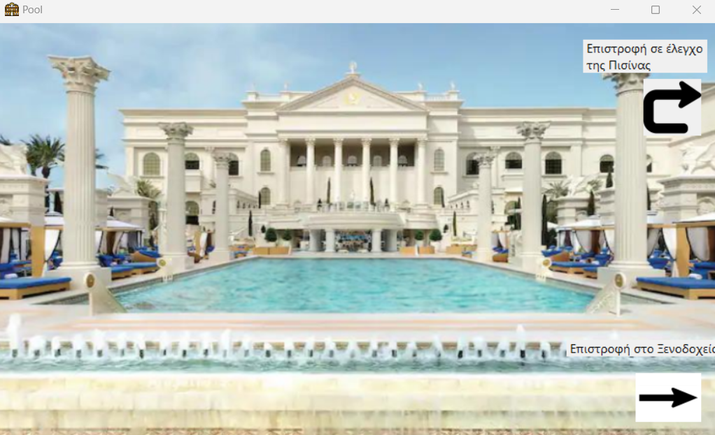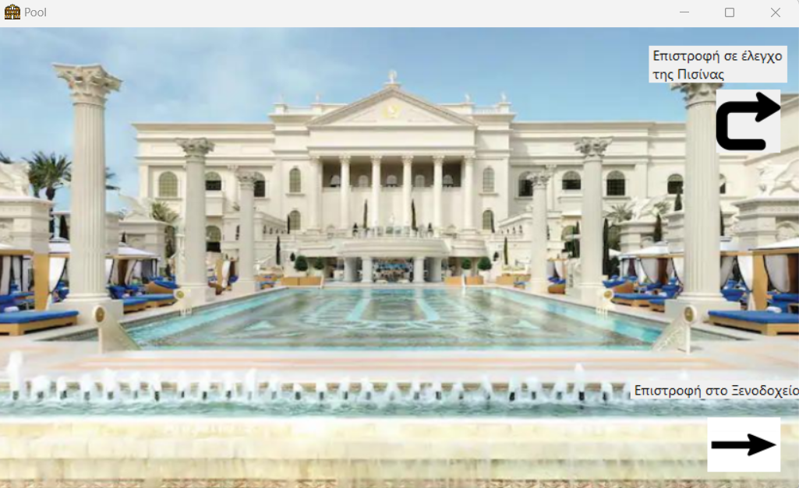

Αριστερά βλέπετε πώς εμφανίζεται η πισίνα όταν είναι γεμάτη και δεξιά όταν η στάθμη έχει μειωθεί.

# Restaurant (Εστιατόριο)

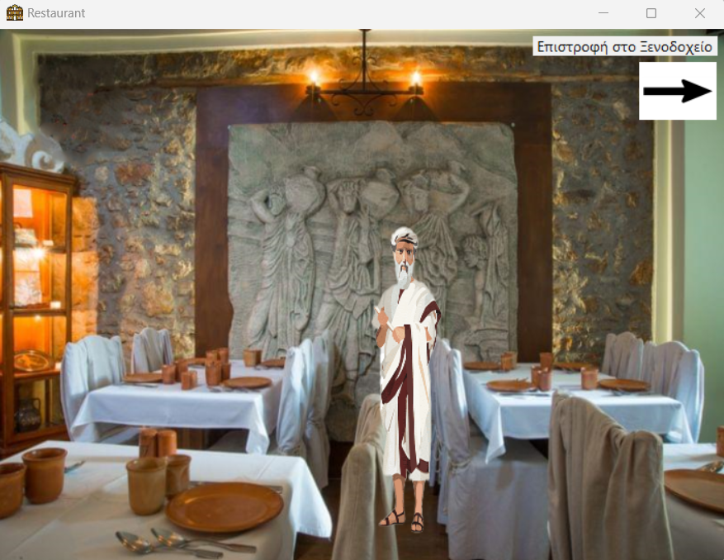

Αυτή είναι η φόρμα του εστιατορίου. Μέσω αυτής ο χρήστης μπορεί κλικάροντας στο σερβιτόρο να ξεκινήσει την συνομιλία για την παραγγελία που θέλει να πραγματοποιήσει.

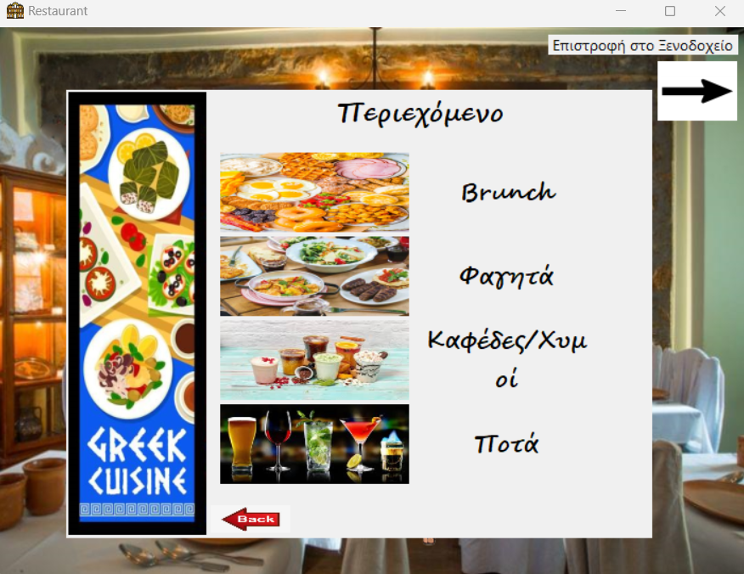

Ανοίγοντας τον κατάλογο ο χρήστης μπορεί να επιλέξει ανάμεσα σε κάποιες επιλογές που του παρέχονται και πατώντας κλικ σε οποιαδήποτε επιλογή προστίθεται αυτόματα στο συνολικό κόστος που φαίνεται κάτω δεξιά του καταλόγου με την ένδειξη “Total Price”.

# 

# Camping

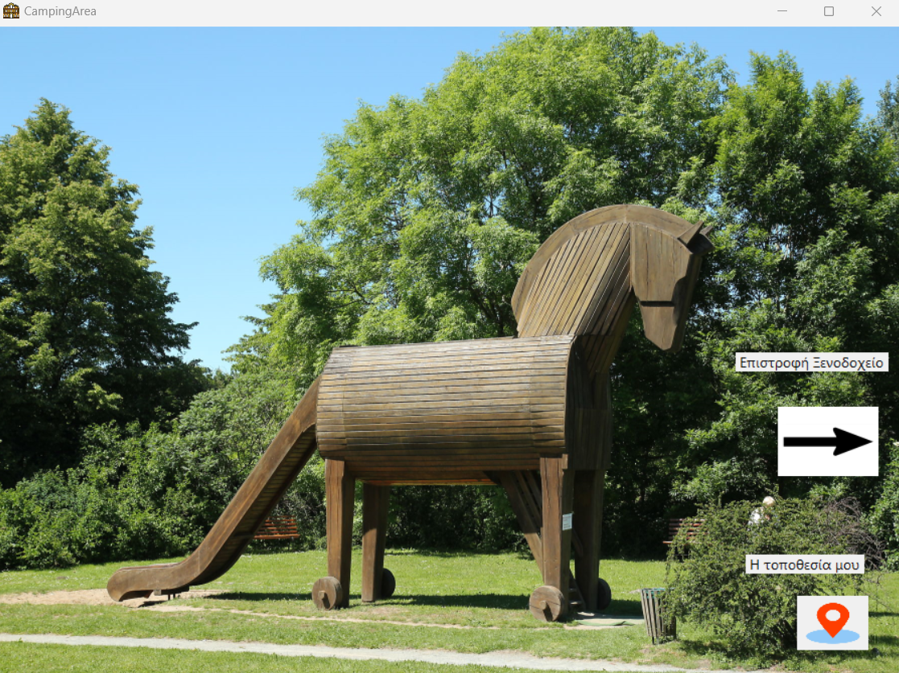

Σε αυτή την φόρμα βρίσκεται ο Δούρειος Ίππος όπου ο χρήστης μπορεί πατώντας πάνω του με κλικ να μεταβεί στο εσωτερικό του. Ο χρήστης μπορεί επίσης είτε να επιστρέψει στο Ξενοδοχείο, είτε να δει την τωρινή του τοποθεσία πατώντας στην εικόνα του GPS.

# 

# Οδήγηση του Δούρειου Ίππου

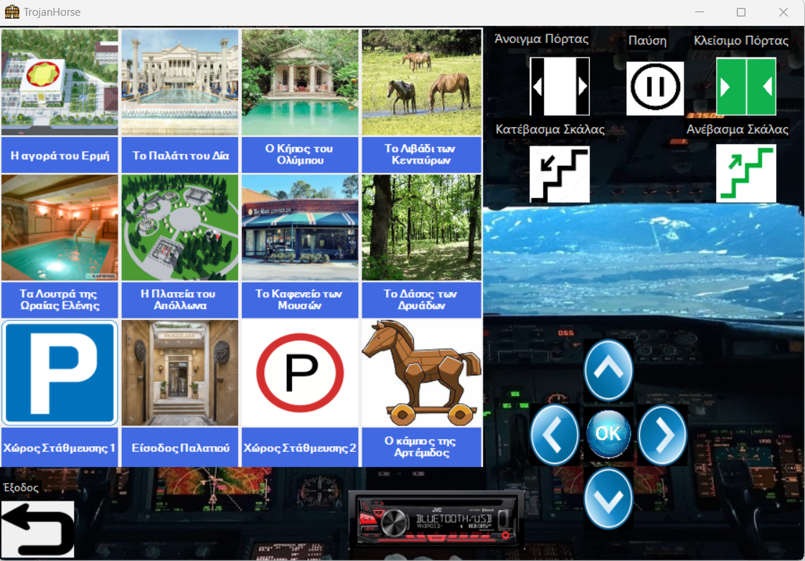

Έχοντας ασφαλίσει ότι η πόρτα είναι κλειστή και η σκάλα ανεβασμένη στο Δούρειο Ίππο από τα κουμπιά του μόνιτορ, ο χρήστης έχει τη δυνατότητα από το εσωτερικό του Δούρειου Ίππου να μετακινηθεί στις άλλες περιοχές του ξενοδοχείου, μετακινώντας την εικόνα του Δούρειου Ίππου στο χάρτη.

Αυτό το πετυχαίνει είτε με τα πλήκτρα κατευθύνσεων του πληκτρολογίου, είτε από τα αντίστοιχα πλήκτρα στην οθόνη.

Αφού κατεβάσει τη σκάλα και ανοίξει τη πόρτα του Δούρειου Ίππου, ο χρήστης μπορεί να κατέβει στην επιλεγμένη τοποθεσία.

# 

# Τοποθεσίες του Ξενοδοχείου

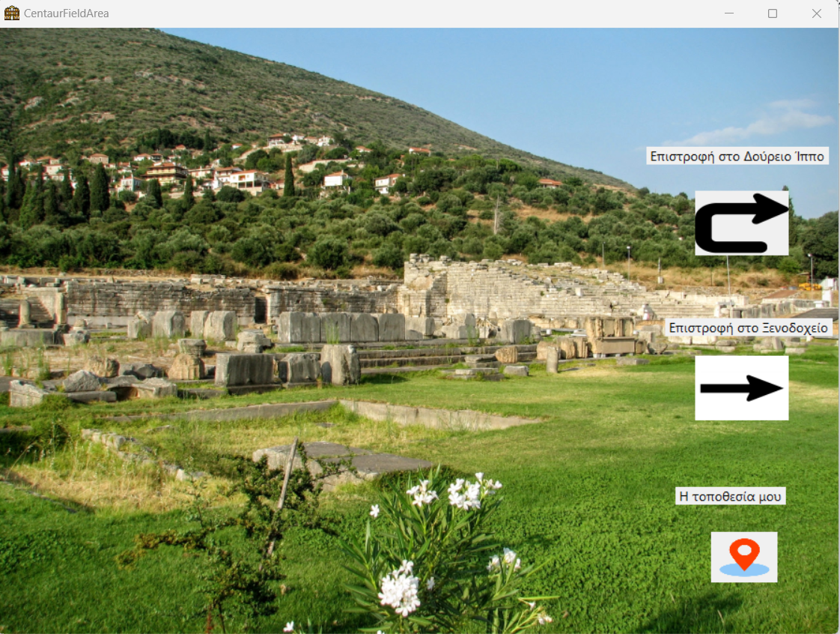

Εδώ βρίσκεται μια από τις τοποθεσίες από τις οποίες μπορεί να επισκεφτεί ο χρήστης με τον Δούρειο Ίππο.

Το ξενοδοχείο διαθέτει διάφορους προορισμούς κι αξιοθέατα στις εγκαταστάσεις του, στα οποία ο χρήστης μπορεί να περιηγηθεί με τη βοήθεια του Δούρειου Ίππου.

Σε οποιοδήποτε προορισμό κι αν βρίσκεται έχει τη δυνατότητα να επιστρέψει είτε στο Δούρειο Ίππο, είτε στη ρεσεψιόν του ξενοδοχείου ή να ελέγξει την τρέχουσα τοποθεσία του, επιλέγοντας ένα από τα αντίστοιχα κουμπιά στα δεξιά της οθόνης.

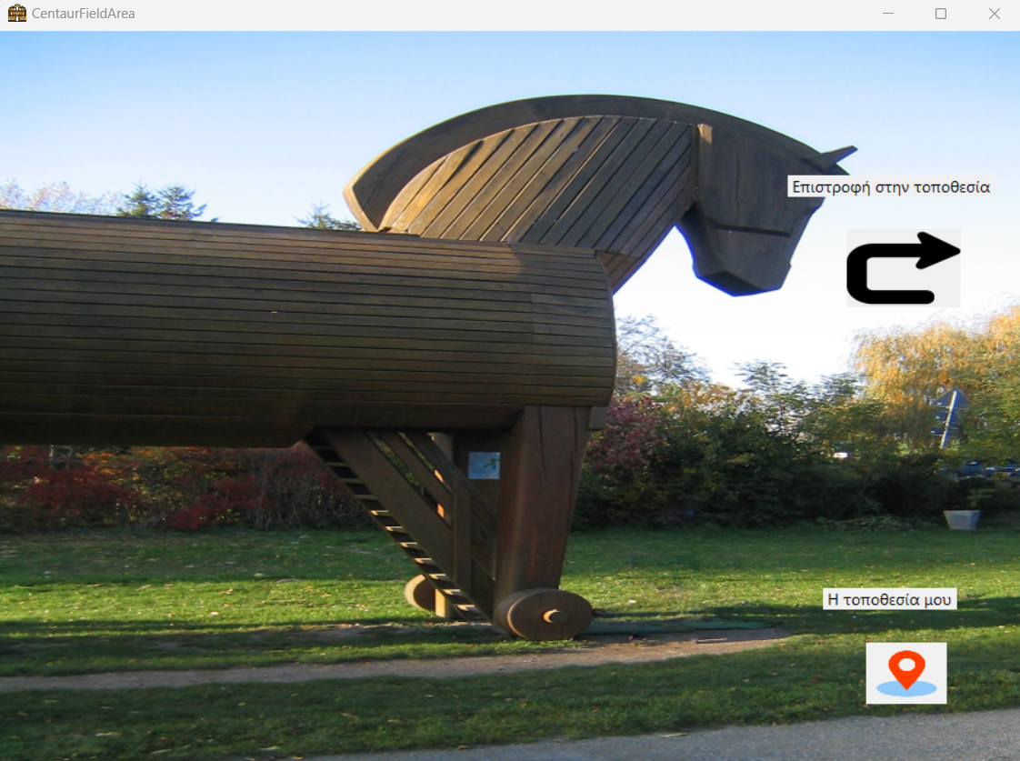

Επιλέγοντας “Επιστροφή στο Δούρειο Ίππο” ο χρήστης επιστρέφει στην οθόνη του Δούρειου Ίππου και μπορεί να επιβιβαστεί εκ νέου σε αυτόν.

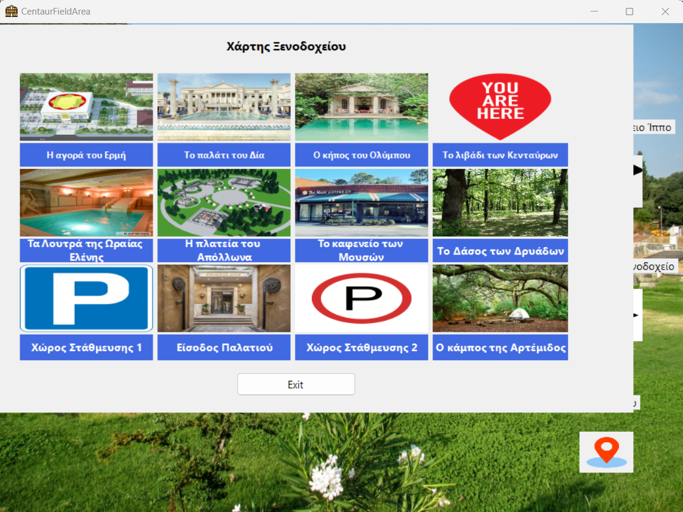

Επιλέγοντας την εμφάνιση της τρέχουσας τοποθεσίας εμφανίζεται ο χάρτης με τη τρέχουσα θέση του χρήστη